CULS Prague Formula Racing bojuje proti koronaviru, aneb Příběh naší masky

Praha 4.května - Tým studentské formule CULS Prague Formula Racing na Technické fakultě České zemědělské univerzity v Praze se také rozhodl zapojit se do pomoci v boji proti koronaviru Covid-19 a tak během několika dnů navrhl a vyrobil polyuretanovou dýchací polomaskový respirátor, který pomůže řešit aktuální nedostatek ochranných pomůcek na kritických místech, zejména složkám IZS a týmům v lékařských ordinacích.

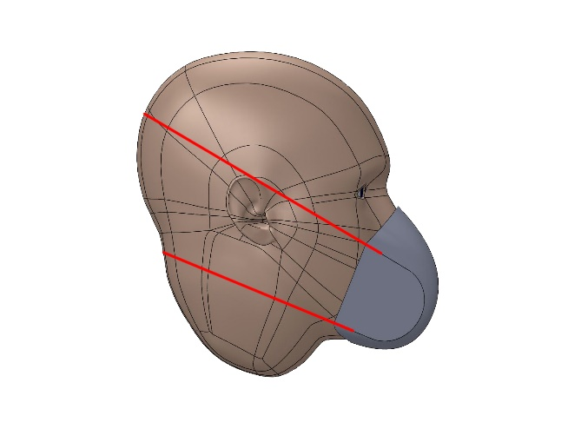
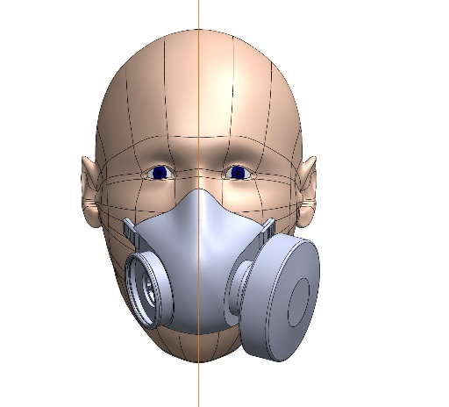
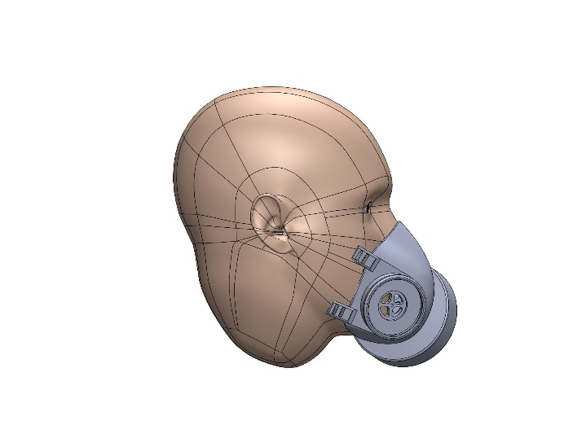
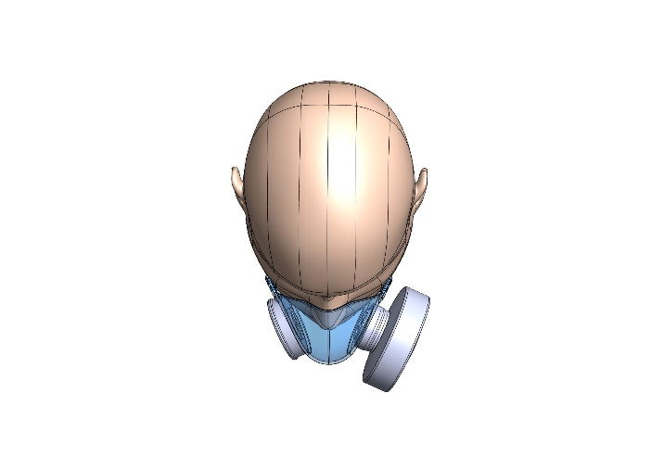
Tým tvoří studenti se širokým záběrem profesí od konstruktérů a designerů, techniků přes projektové managery, marketingové či obchodní manažery, technology, programátory nebo elektrotechniky. Z tohoto důvodu proběhla spolupráce a koordinace činností velmi rychle, neboť každý člen měl na starosti konkrétní úkol, který průběžně plnil. Vnitřní struktura týmu není zatížena byrokracií, takže od nápadu do začátku vývoje neuběhlo mnoho času. Vývoj byl započat prakticky okamžitě po zjištění stávající pandemické situace. „Výroba a vývoj monopostu musela být přerušena z důvodu pandemie viru Covid-19. Nechtěli jsme nečinně přihlížet, a tak jsme se rozhodli pomoci v tom, co dokážeme. A to je rychlý prototypový vývoj a výroba dílů, což je i podstatou soutěže formule student, kde je vše založeno na týmové spolupráci. Chtěli jsme uplatnit naše možnosti, vědomosti a zkušenosti. V podstatě hned bylo jasné, že je využijeme právě ve vývoji ochranného respirátoru“, popsal aktuální situaci vedoucí technické sekce týmu Vítek Šulc, který studuje 3. ročník bakalářského studia oboru Silniční a městská automobilová doprava.
Vývoj začal tvorbou 3D modelu celé masky včetně filtru. Současně bylo nutné zajistit dodávky materiálu a filtrů nezbytných pro správnou funkci masky. Již na začátku byly stanoveny cíle a požadavky, které by měla maska splňovat a také to, jakým způsobem se bude maska vyrábět.
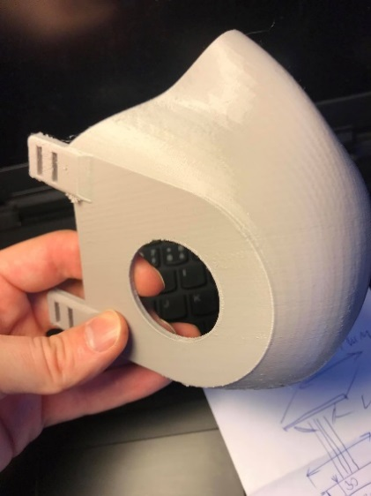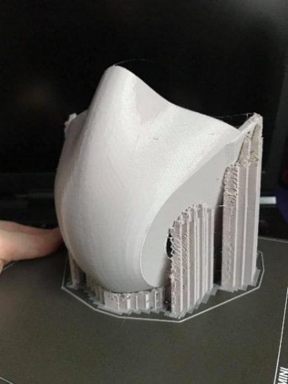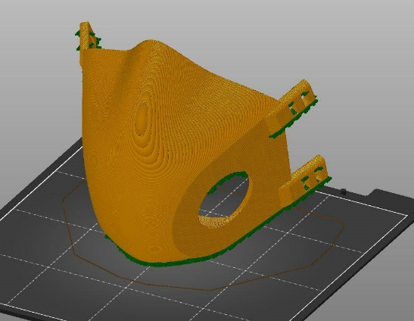
V první části probíhala prototypová ověřovací výroba na 3D tiskárnách a byl otestován první tvar a slícování s obličejem. „Vývoj tvaru modelu masky, zejména pak z hlediska správné ergonomie, byl velmi náročný (jedná se především o jemnou práci s křivkami) a je zapotřebí ho několikrát reálně otestovat, protože jedním z našich cílů bylo udělat masku pohodlně nositelnou a univerzální, nechtěli jsme tuto část podcenit a zabrala nám mnoho času“, řekl Martin Spudil, vedoucí výroby, student 2. ročníku bakalářského studia oboru Silniční a městská automobilová doprava.
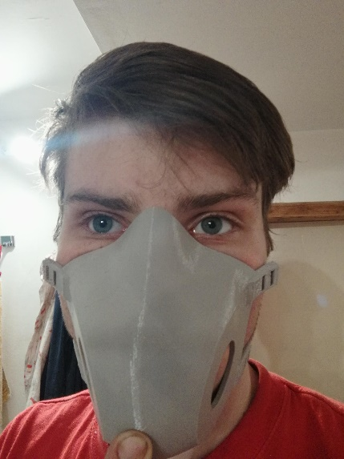
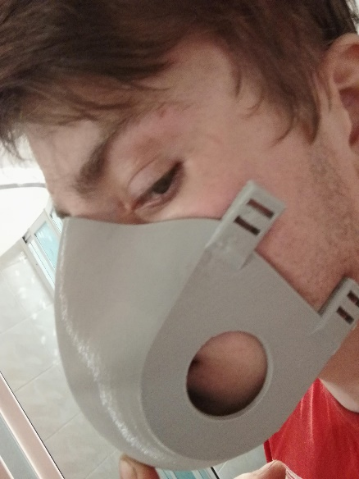
Po dokončení první fáze vývoje a výroby, která proběhla na 3D tiskárně, bylo přistoupeno k prototypové výrobě skutečného respirátoru a tvorbě první formy. Tvar formy se odvíjel od tvarů vytisknutých na 3D tiskárně. Získaný model bylo potřeba obrousit a odstranit nedokonalosti vzniklé 3D tiskem.
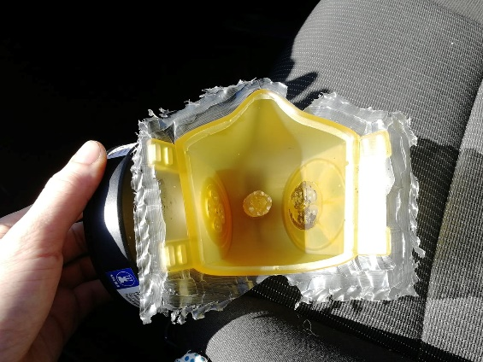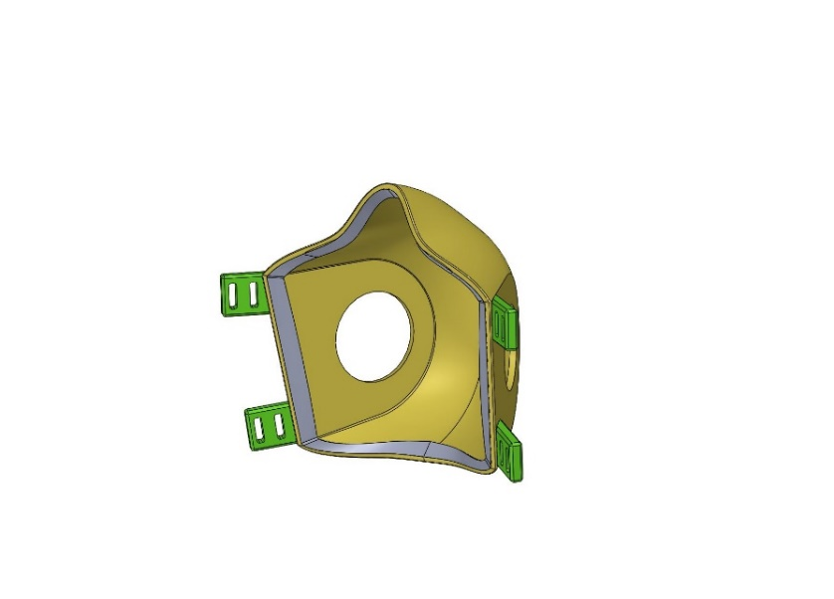
Pro výrobu finálního respirátoru byla zvolena technologie vakuového odlévání do forem. Jedná se o efektivní způsob výroby, který umožní odlít masku z pružného materiálu. Pro zajištění této technologie jsme vyrobili speciální vakuovací box a mechanizmus odlévaní, neboť při samotném lití je nezbytné odsát veškerý vzduch, aby v masce nezůstaly bublinky vzduchu. Přestože tvorba formy je velmi náročná (jedná se o nejtěžší krok výroby), podařilo se odlít masku hned napoprvé. První odlití respirátoru se podařilo a my mohli znovu testovat. Respirátor byl testován i lékaři v několika nemocnicích a dalších lékařských zařízeních, kde jsme obdrželi cenné rady a připomínky přímo z terénu.
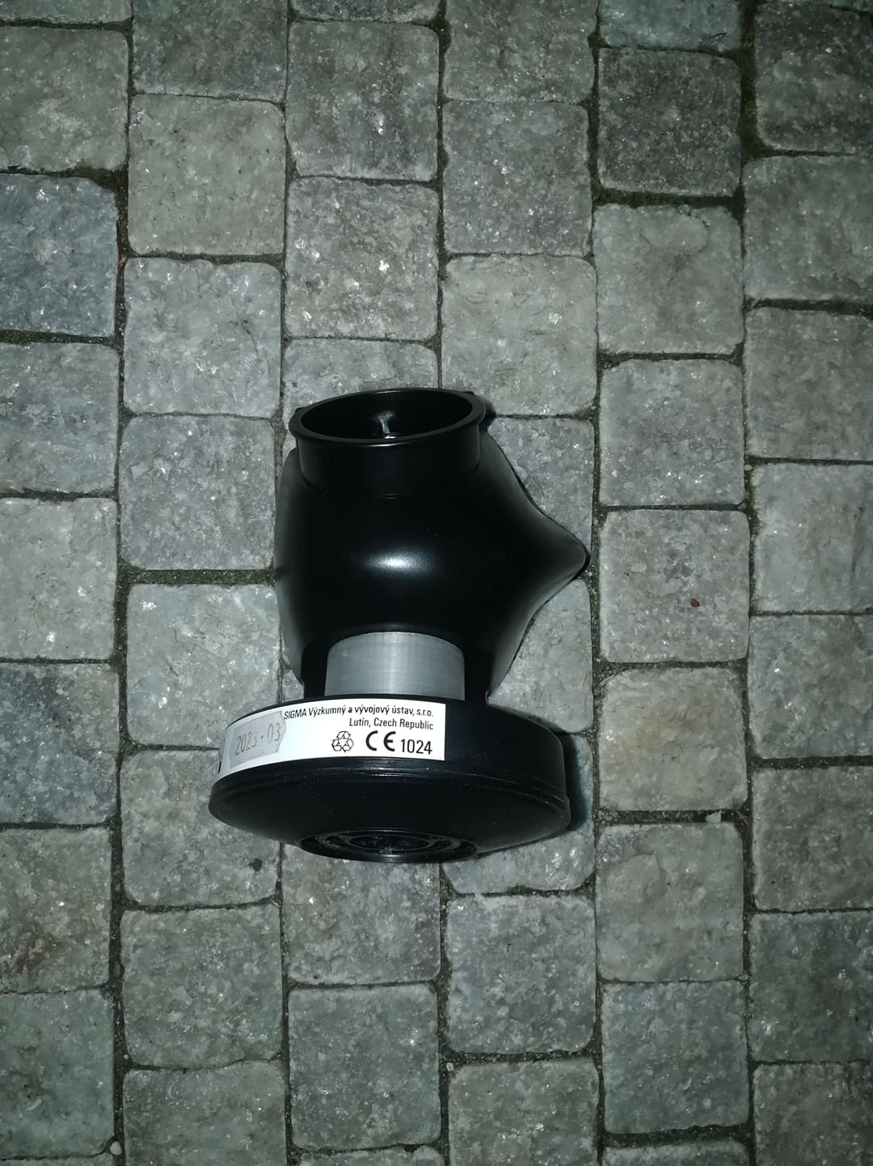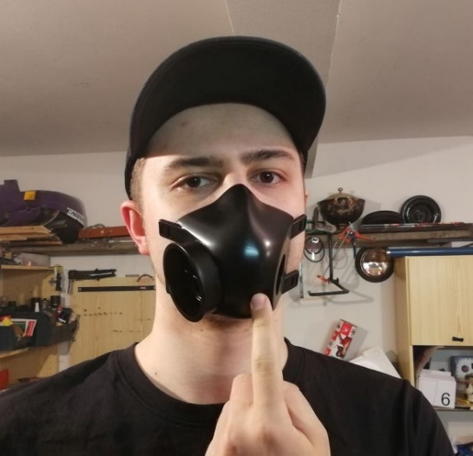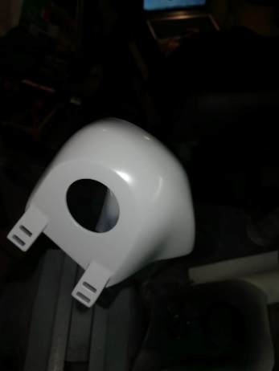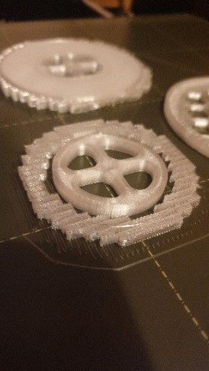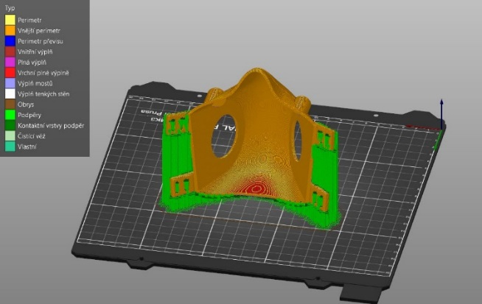
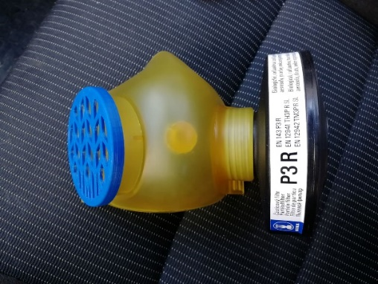
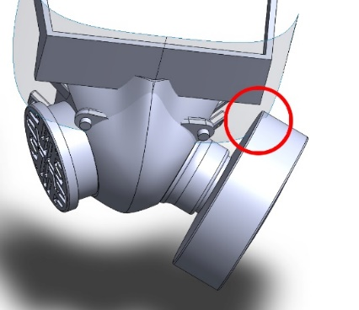
Ve druhé fázi byly do vývoje zahrnuty připomínky z nemocnice a od osob, co nový respirátor testovaly na svých obličejích. Maska byla přepracována a upravena tak, aby nikde netlačila a přesto zůstala dobře vyrobitelnou. Pozornost byla také věnována výdechovému ventilu, aby plnil filtrační funkci pro prevenci kapénkového šíření nákazy ve vydechovaném vzduchu. Výdechový systém byl navržen tak, aby v případě nedostupnosti výdechového filtru mohl být filtr nahrazen např. odličovacím tamponem.

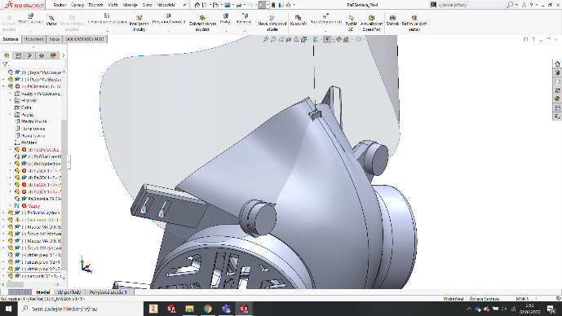
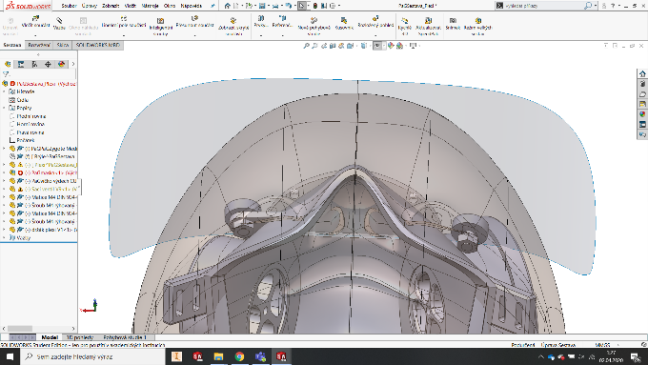
Po druhé fázi vývoje následovala tvorba upravené formy a opět další testování. Tvar masky se ukázal jako vyhovující. Respirátory byly testovány na 15 obličejích zdravotníků a lékařů v několika zdravotnických zařízeních.
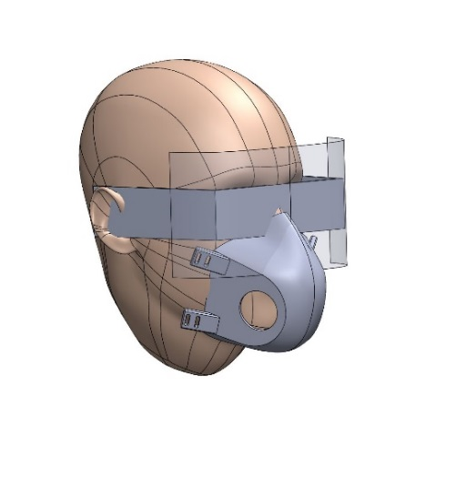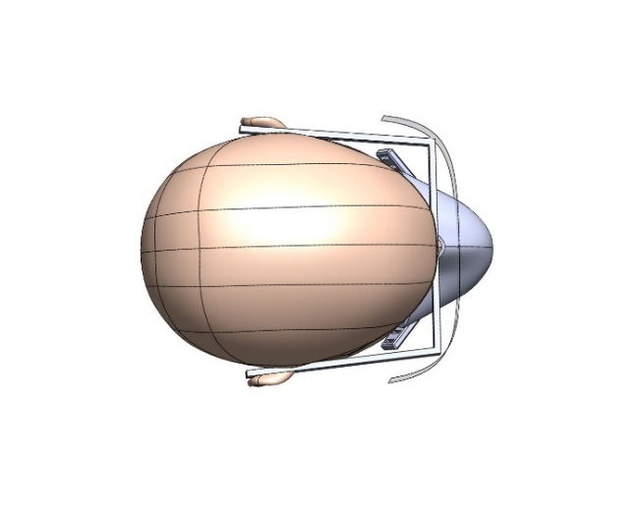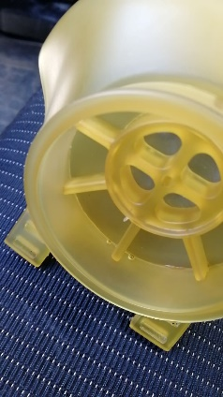
Výsledný produkt prošel ještě několika drobnými změnami a je připraven k hromadné výrobě. Součástí respirátoru je certifikovaný vdechový filtr typu FFP3 (univerzální filtr se závitem, který lze dokoupit zvlášť - nemusí se měnit celá maska) a výdechový filtr, tzn. vysoký stupeň ochrany. Hlavní výhodou ochranného respirátoru je tedy jeho opakovatelná použitelnost (stačí po nějaké době vyměnit filtr), snadná dezinfikovatelnost, pohodlné nošení, produktivní způsob výroby, univerzálnost a rozumná cena. Pro správné nošení a uchycení je respirátor vybaven nastavovacím páskem, aby si každý mohl přizpůsobit dotažení podle sebe. V praxi se osvědčily a těm, kteří jsou v prvních liniích, pomáhají zvládnout současnou nelehkou situaci. Některé ordinace dokonce mohly být znovu otevřeny právě díky respirátorům kluků z týmu CULS Prague Formula Racing. „S týmem rádi budeme dál spolupracovat na dalším vývoji masek, i když současný model je naprosto postačující a dokonale funkční. Respirátory používáme v naší ordinaci praktického lékaře a díky nim naší práci zvládáme v klidu. Díky moc za to!“, říká lékař Jiří Trněný spolu se zdravotní sestrou Lenkou Vondrážkovou.
Výroba respirátorů je aktuálně ve fázi produkce a nyní tým pracuje na navýšení výrobních kapacit. Počáteční výroba se z domácích podmínek postupně přesunula do prostor zázemí formulového týmu na Technické fakultě České zemědělské univerzity v Praze. „Velmi mile mě překvapila vlastní iniciativa kluků z formulového týmu a jejich flexibilita, kdy byli ve velmi krátké době schopni nastudovat zcela nové technologie výroby, které doposud při výrobě formulového monopostu nepotřebovali. V době, kdy byla vyhlášena karanténa, prováděli veškeré experimenty odděleně v domácích podmínkách a vše vzájemně konzultovali jen pomocí prostředků vzdálené komunikace. Proto když přišli s prosbou o pomoc v rozvoji tohoto projektu, snažil jsem se jim maximálně vyjít vstříc a to jak nabídkou prostor katedry, tak i finančními prostředky pro zahájení výroby. Podporu projektu jsme získali i ze strany děkanátu Technické fakulty. S pomocí pracovníků katedry Vozidel a pozemní dopravy si vlastními silami vyrobili speciální vakuovací komoru pro odlévání masek. Dostatečně výkonná vývěva se pak našla na katedře Materiálu a strojírenské technologie a nakonec i vhodný prostor pro vlastní výrobu masek v laboratoři Polymerů, kde při běžném provozu kluci vyráběli karbonové díly pro formuli“, oceňuje tým Martin Kotek, vedoucí katedry Vozidel a pozemní dopravy.

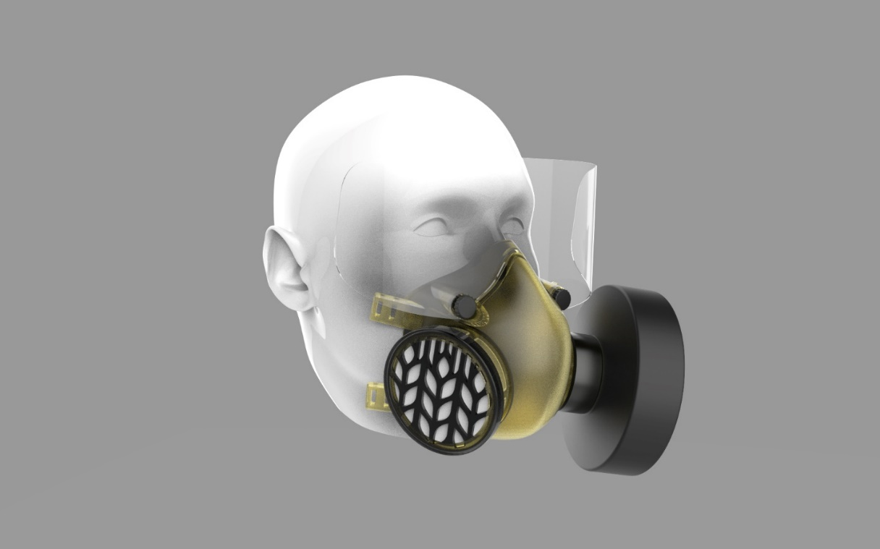
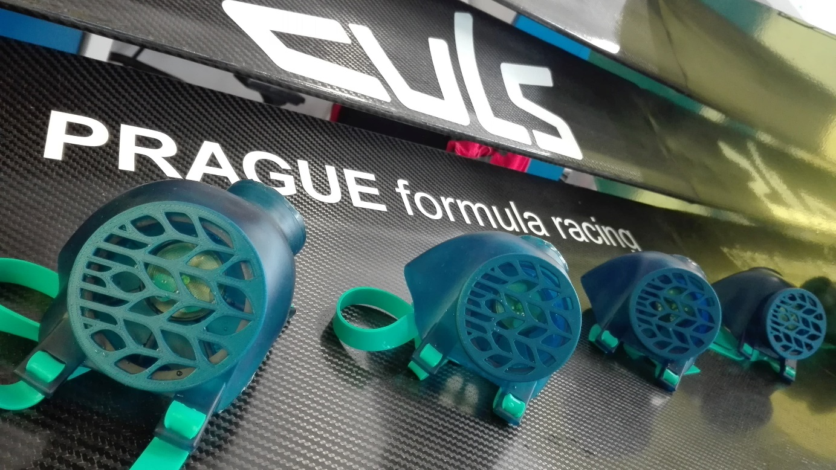

Praktické testování masek v provozu:
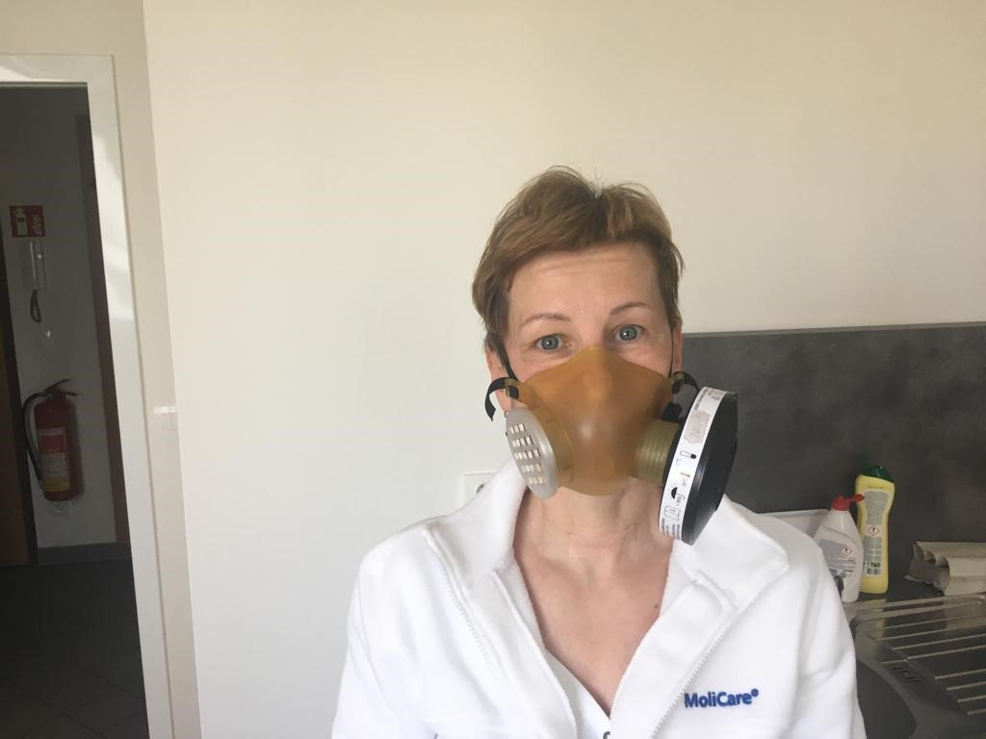
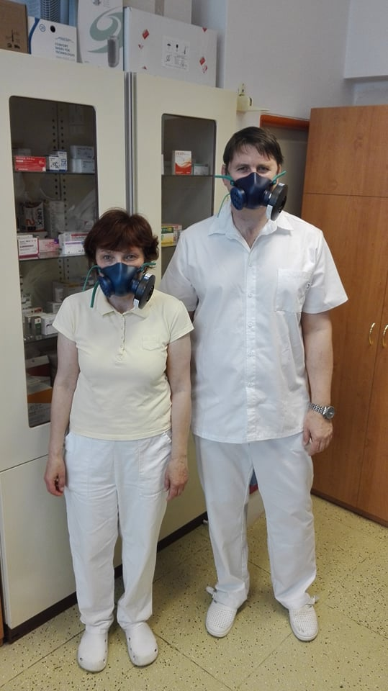
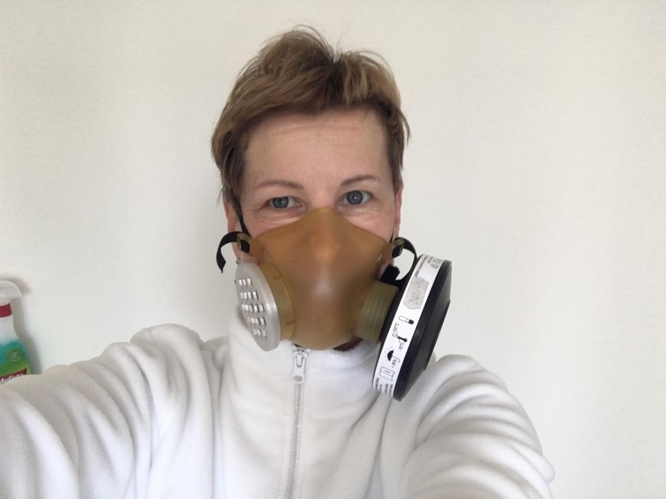
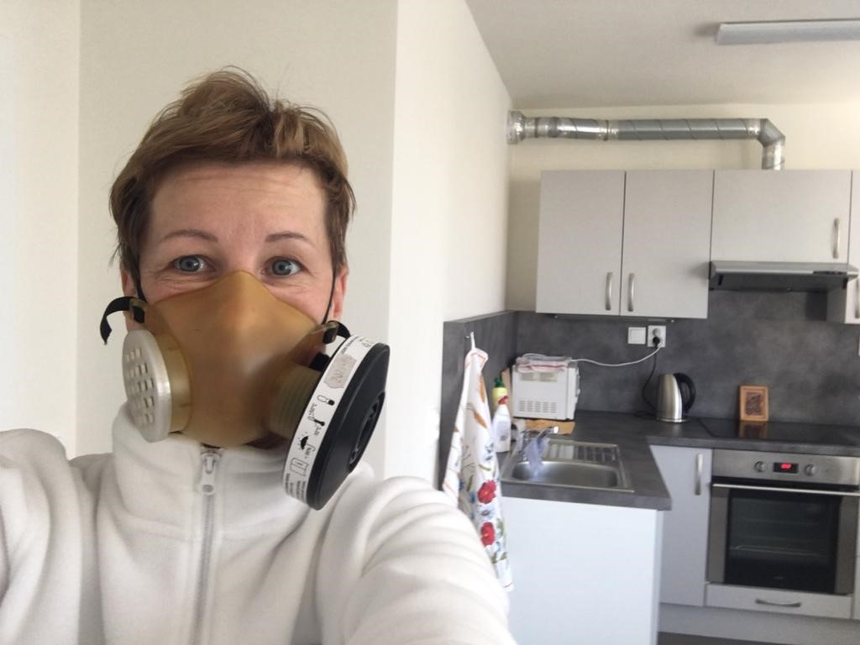
CULS Prague formula racing
https://culsracing.czu.cz/cs/
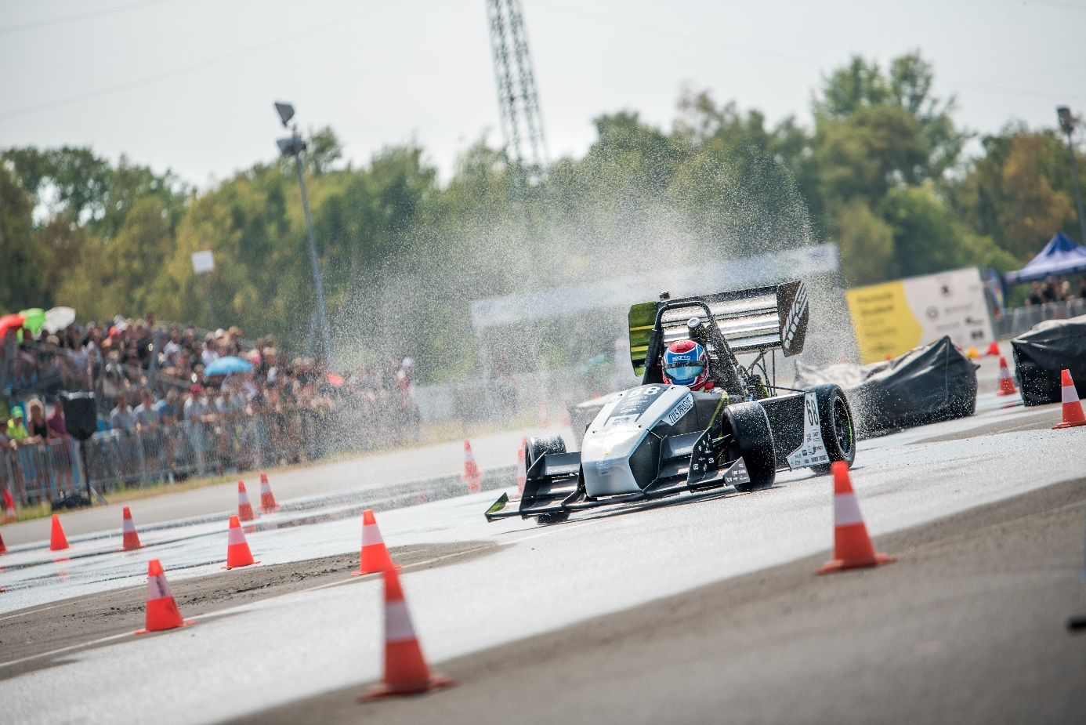
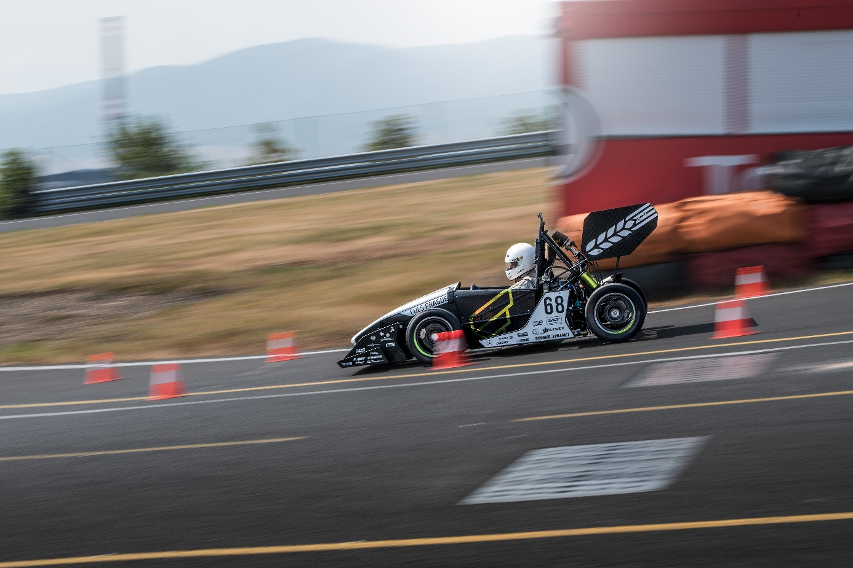

Česká zemědělská univerzita v Praze
ČZU je čtvrtou až pátou největší univerzitou v ČR. Spojuje v sobě stodesetiletou tradici s nejmodernějšími technologiemi, progresivní vědou a výzkumem v oblasti zemědělství a lesnictví, ekologie a životního prostředí, technologií a techniky, ekonomie a managementu. Moderně vybavené laboratoře se špičkovým zázemím, včetně školních podniků, umožňují vynikající vzdělávání s možností osobního růstu, včetně zapojení do vědeckých projektů doma i v zahraničí. ČZU zajišťuje kompletní vysokoškolské studium, letní školy, speciální kurzy, univerzitu třetího věku. Podle mezinárodních žebříčků univerzita patří k nejlepším 3 procentům na světě. V roce 2019 se ČZU se stala 31. nejekologičtější univerzitou na světě díky umístění v žebříčku UI Green Metric World University
Rankings. V žebříčku Times Higher Education World University Ranking se v roce 2018 umístila na 801.–1000. místě na světě a na 4. místě ze 14 hodnocených českých univerzit.

Kontakt pro novináře:
Karla Mráčková, tisková mluvčí ČZU, +420 603 203 703; mrackovak@rektorat.czu.cz

